



**①_ Hệ thức: Cạnh góc vuông – cạnh huyền** *(Định lý Pitago).*



**②_ Hệ thức: Cạnh góc vuông – cạnh huyền – hình chiếu của cạnh góc vuông.**



**③_ Hệ thức: Đường cao – hình chiếu của cạnh góc vuông.**



**④_ Hệ thức: Đường cao – cạnh góc vuông.**



**⑤_ Hệ thức: Đường cao – cạnh góc vuông – cạnh huyền.**



**⑥_ Tỷ số lượng giác trong tam giác vuông:**

**❒ Lời giải**

a) Ta có: BC = BH + HC = 9 + 16 = 25 (cm)

ΔABC vuông tại A, AH ⊥ BC (giả thiết)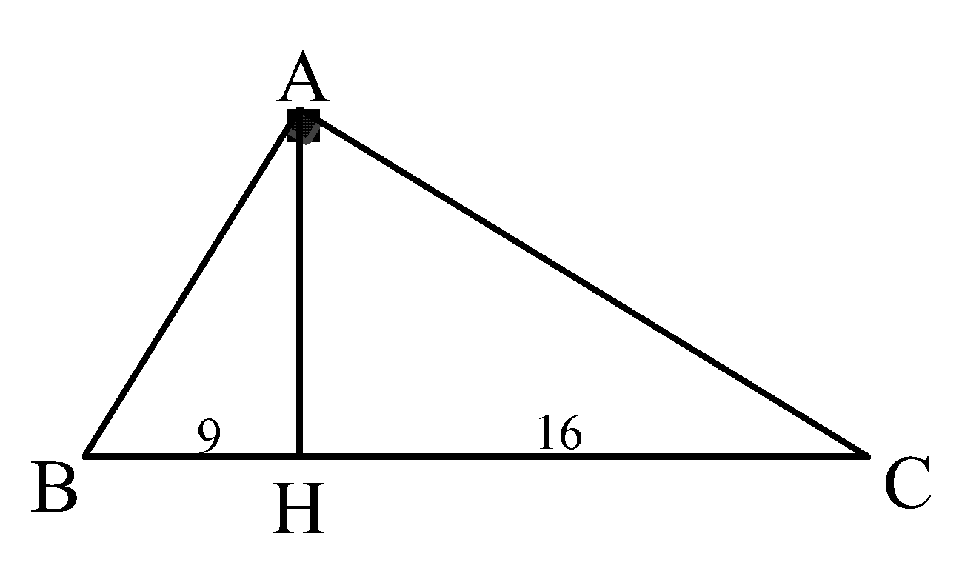

Sử dụng hệ thức về góc vuông và hình chiếu của nó lên cạnh huyền, ta có:

AB2 = BH.HC = 9.25 = 225.



AC2 = CH.CB = 16.25 = 400

Suy ra:



b) Theo hệ thức liên hệ giữa đường cao thuộc cạnh huyền và hình chiếu của hai góc vuông trên cạnh huyền, ta có:

AH2 = BH.HC = 9.16 = 144 ⇒ AH = 12 (cm)









**❒ Lời giải**

1. Theo giả thiết: , 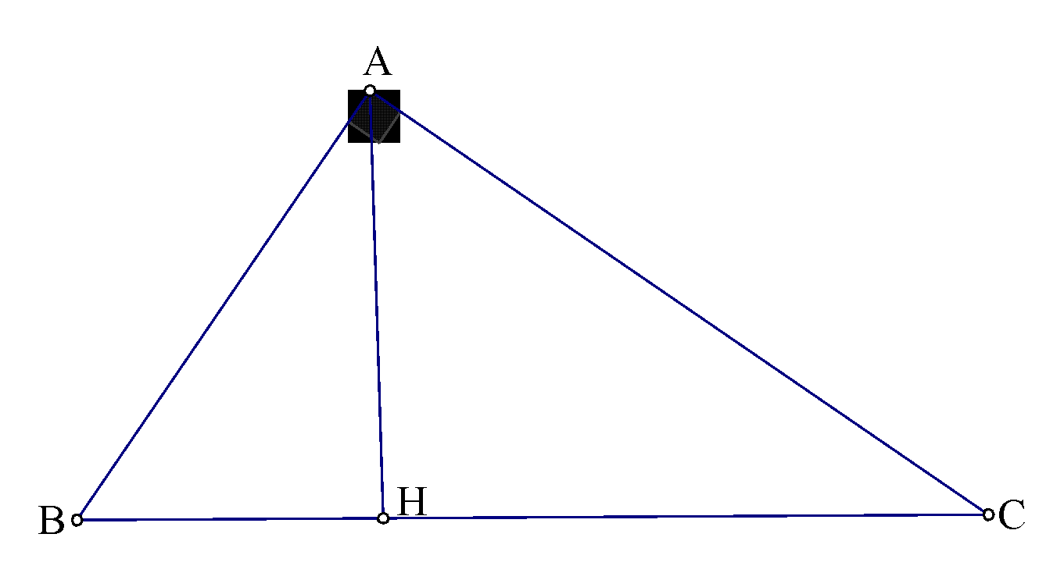



Suy ra .



Do đó ; .



Tam giác vuông tại , theo định lý Pythagore ta có:



, suy ra .



b) Tam giác vuông tại , ta có , suy ra .



. Đặt thì , ta có:



hoặc (loại)



Vậy . Từ đó .



Chú ý: Có thể tính như sau: suy ra .



**❒ Lời giải**

a). Kẻ đường cao .



Xét tam giác vuông , ta có: . Áp dụng định lý Pythagore vào tam giác vuông ta có:



. Suy ra . Vậy .



b) (đvdt)



**❒ Lời giải**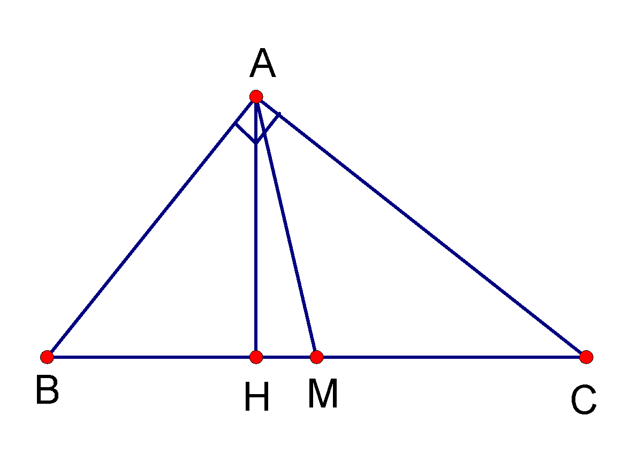

a) cm



cm



cm



b) Δ ABC vuông tại A có AM là đường trung tuyến



Δ AHM vuông tại H



Diện tích tam giác AHM là:



**❒ Lời giải**

a)Theo pi ta go : ABC



BC = = = = 10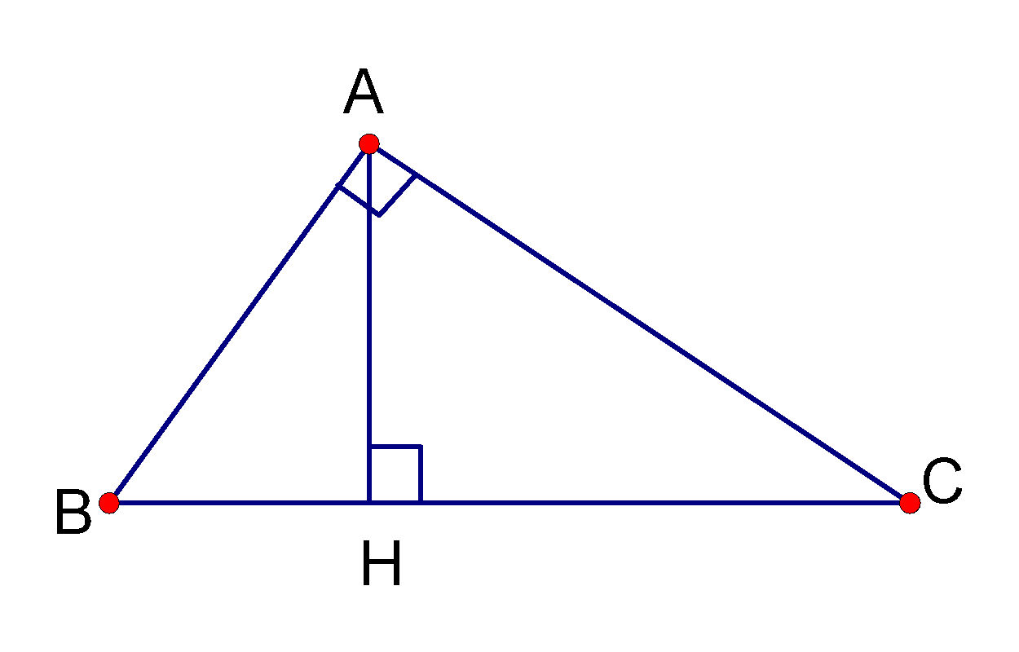



AH. BC = AB . AC

AH = = = 4,8



AB2 = BC. HB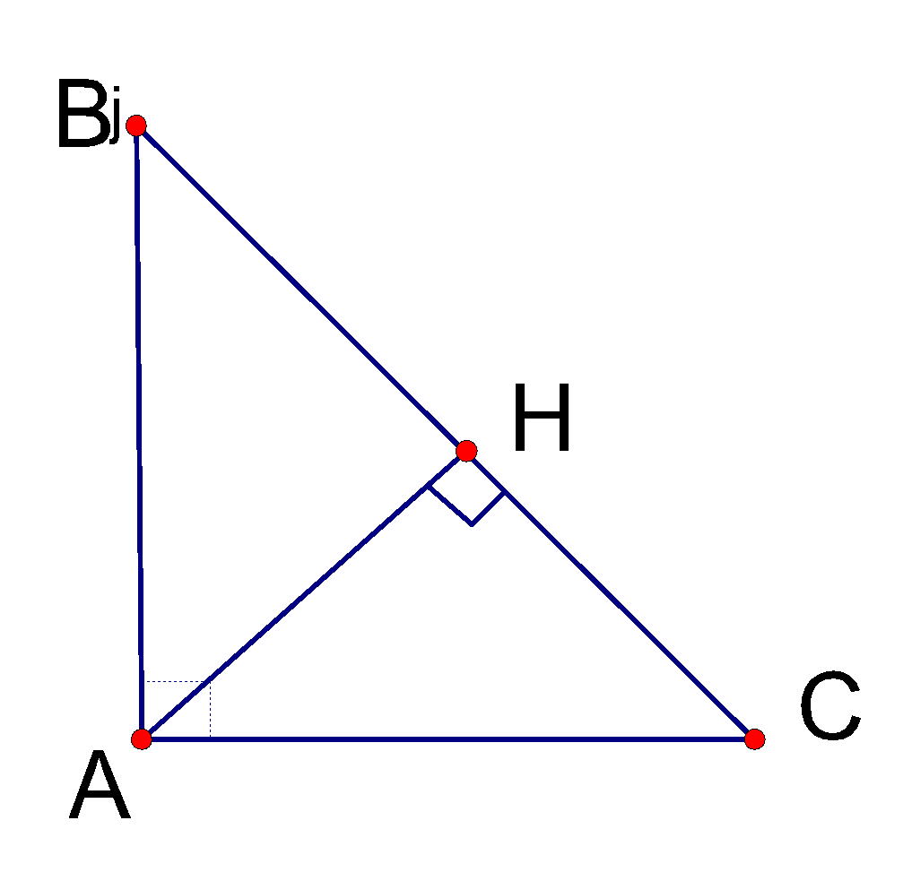

HB = = = 3,6



AC2 = BC . HC

HC = = = 6,4



b)Tam giác ABC vuông có AB = AC; đường cao AH = ½ BC

Suy ra BC = 12 cm; CH = 6 cm. Do đó: AB = AH = 6 cm



**❒ Lời giải**

a)Xét tam giác ABC vuông ở A có AH là đường cao

Ta có: AH . BC = AB . AC

AH = = 24 (cm)



b)Xét tam giác ABH vuông tại H có đường cao HM

Ta có: AM.AB = AH2

Chứng minh tương tự: AN.AC = AH2

Suy ra: AM.AB = AN.AC

**❒ Lời giải**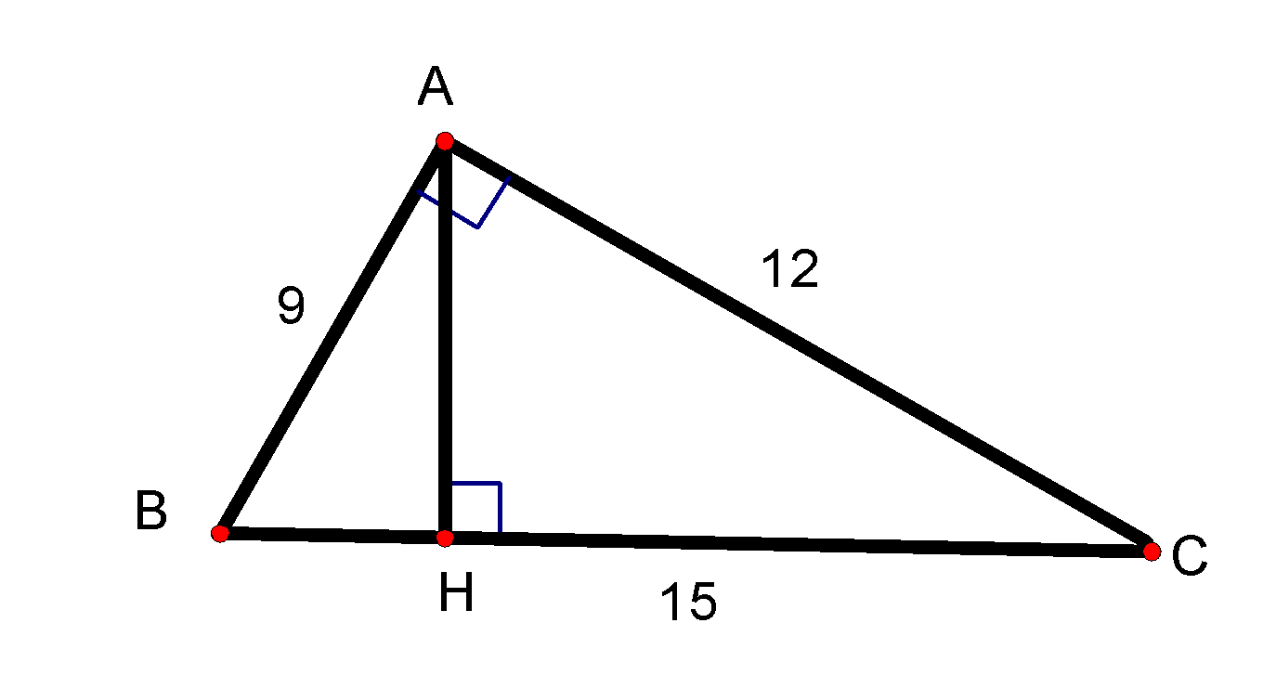

a) Ta có:



Vậy: Tam giác ABC vuông tại A (theo định lý Pytago đảo).

b) Áp dụng tỉ số lượng góc nhọn

Ta có:



Áp dụng hệ thức lượng trong tam giác vuông ABC

Ta có: **❒ Lời giải**



Gọi AC là khoảng cách từ chân thang đến chân tường, AB là khoảng cách từ điểm cao nhất của thang đến mặt đất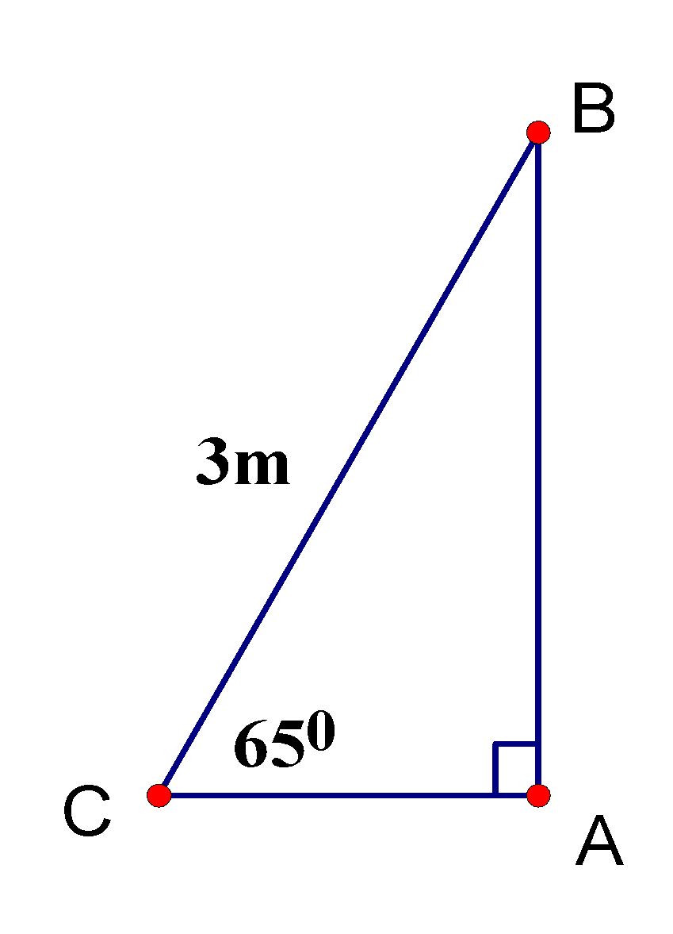

Tam giác vuông ABC có:

AC = BC. cos 650



AB = BC. sin 650



Vậy:

Cần đặt chân thang cách chân tường một khoảng xấp xỉ bằng 1,27m

Điểm cao nhất của thang cách mặt đất một khoảng xấp xỉ bằng 2,72m

**❒ Lời giải**

Vẽ đường thẳng qua vuông góc với cắt tại .Xét và có: (vì là hình vuông); (hai góc cùng phụ với ). Do đó (g.c.g) .



có theo hệ thức về cạnh và đường 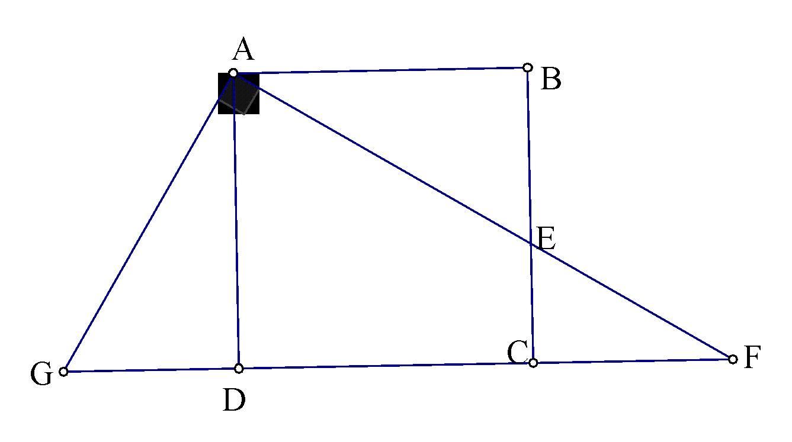



cao tam giác vuông, nên ta có:

.



Do đó .



**❒ Lời giải**

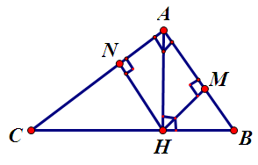

Áp dụng định đý pi ta go tính BC = 10cm

Áp dụng hệ thứ ah = bc. Tính được AH = 4,8cm

Chứng minh AMHN là hình chữ nhật

Vì ( vì tứ giác có 3 góc vuông)



Nên AH = MN = 4,8cm



**❒ Lời giải**

a). Gọi là trung điểm của **.** Theo định lý Pitago ta có:



Suy ra 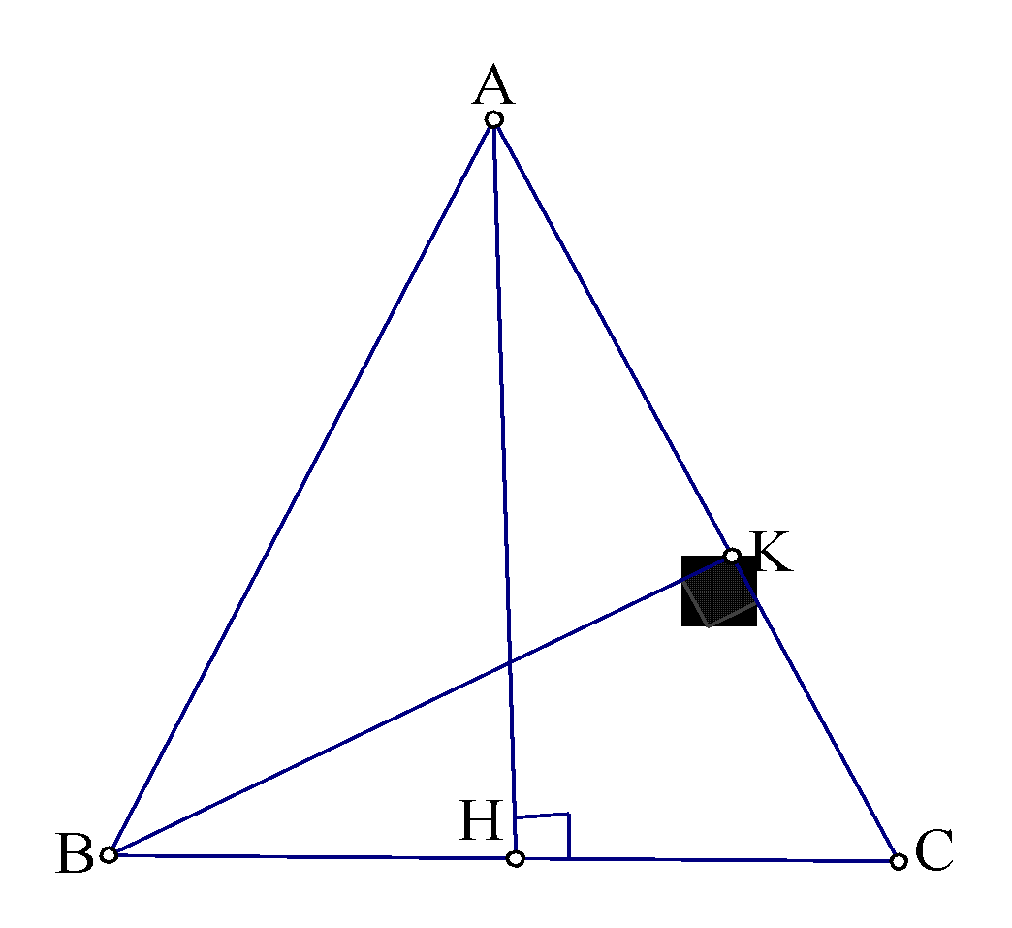



b). Ta có



Suy ra . Áp dụng định lý Pitago trong tam giác vuông ta có: .



Suy ra do đó .





**⮊ Hướng dẫn giải**

Tam giác vuông tại (gt), theo định lý Py-ta-go ta có: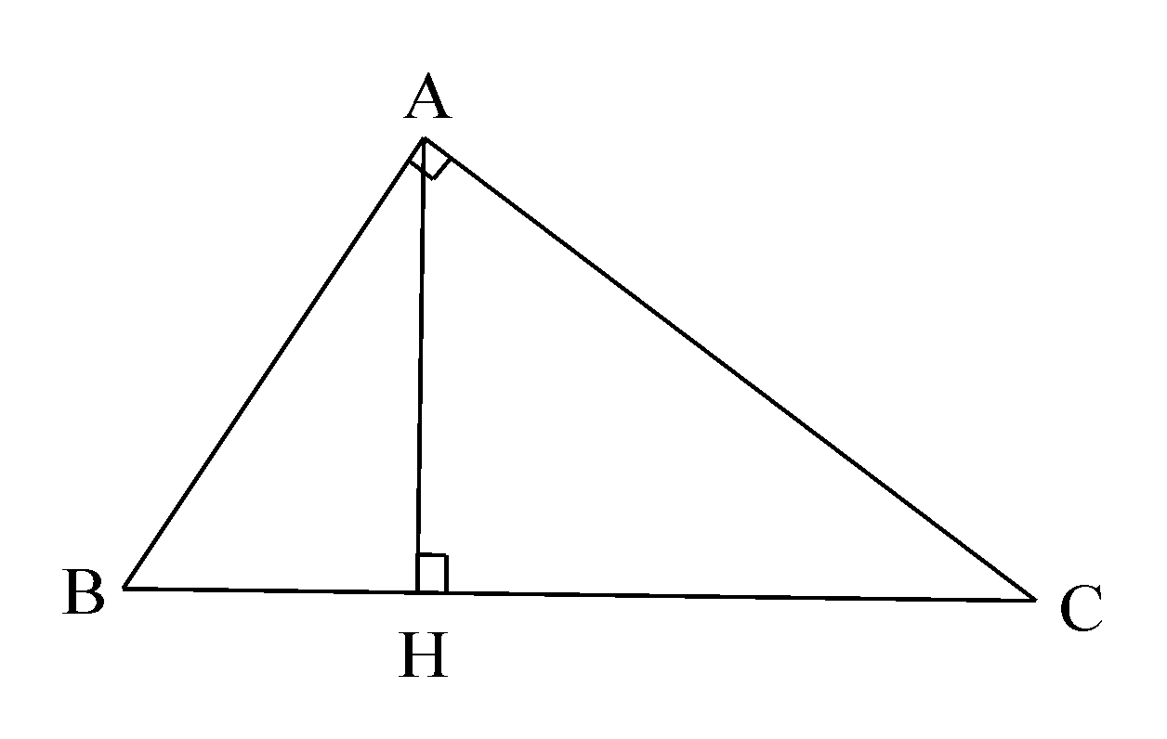



Tam giác vuông tại , là đường cao theo hệ thức liên hệ giữa các cạnh góc vuông và hình



chiếu của nó trên cạnh huyền.

Ta có:



Theo hệ thức liên quan đến đường cao

Ta có:



**⮊ Hướng dẫn giải**

Ta có: 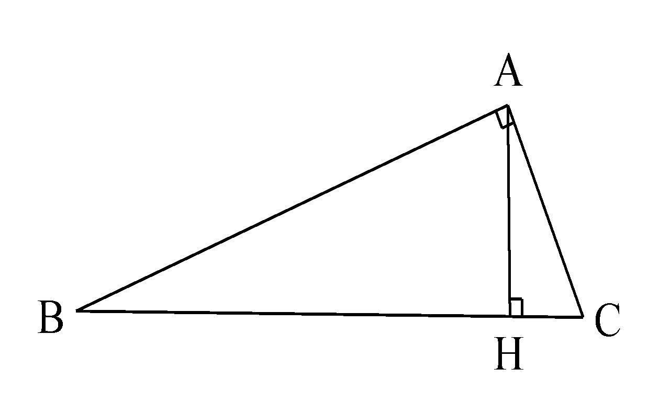



có , theo định lý đảo



Py-ta-go ta có tam giác vuông tại .



Mà là đường cao của tam giác (gt)



Do đó theo hệ thức liên quan đến đường cao,

Ta có:



Vậy:



**⮊ Hướng dẫn giải**

1. Ta có: 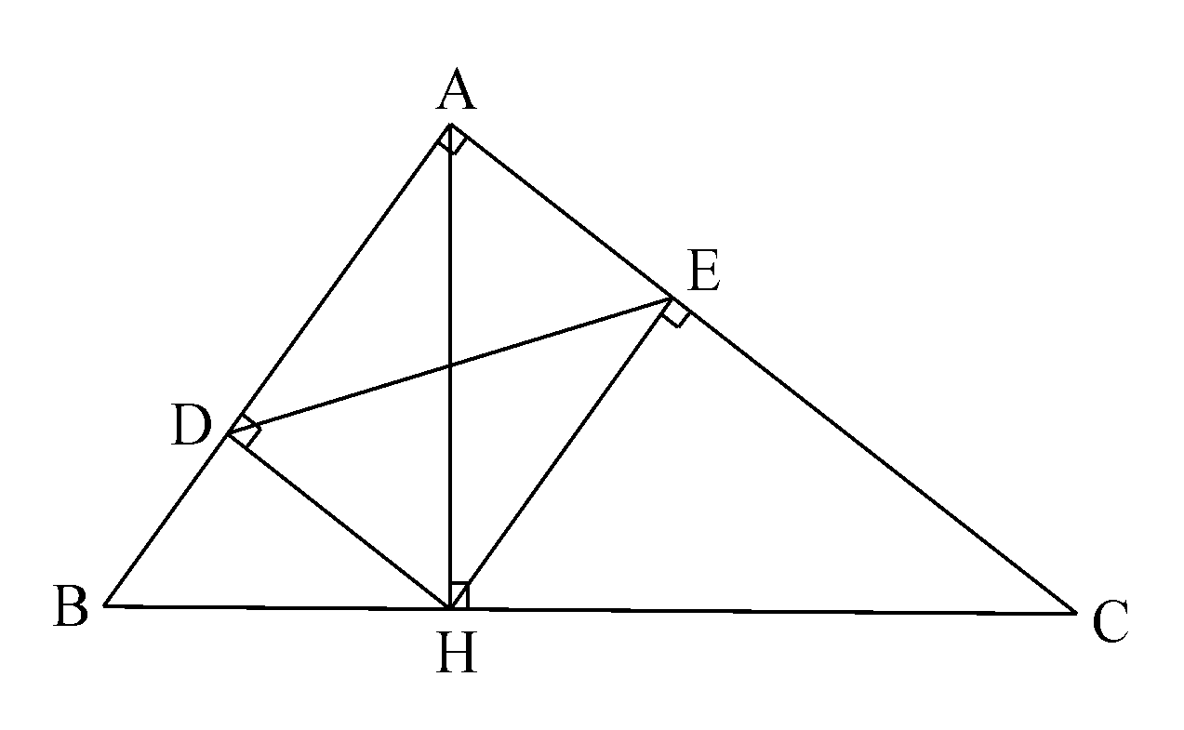



là đường cao, theo hệ thức liên quan



đến đường cao, ta có:



Tương tự cũng có:



Do đó:



b) Xét và có: (chung)



(vì )



Do đó:



**⮊ Hướng dẫn giải**

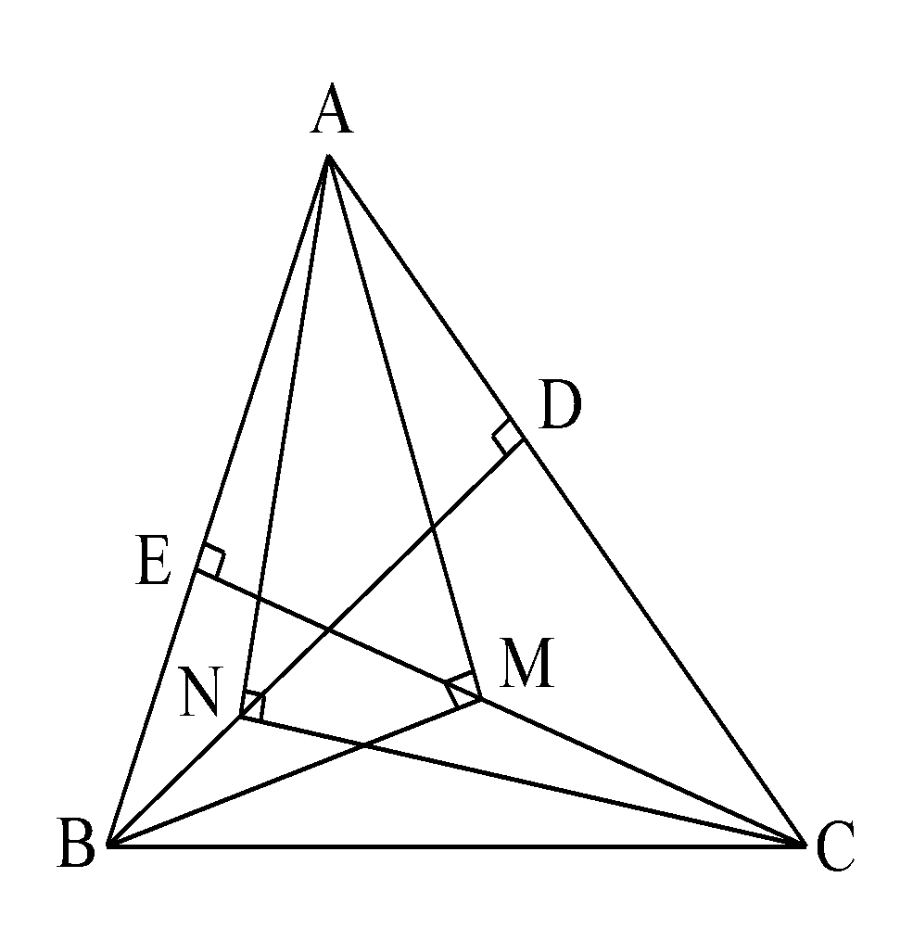

Xét và có:



(chung);



Do đó



(1)



vuông tại (gt), là đường cao (gt), theo hệ thức liên quan tới đường cao có: (2)



Tương tự cũng có: (3)



Từ (1), (2) và (3) có



cân tại .



**⮊ Hướng dẫn giải**

Kẻ AH CD ; BK CD. Đặt AH = AB = x HK = x 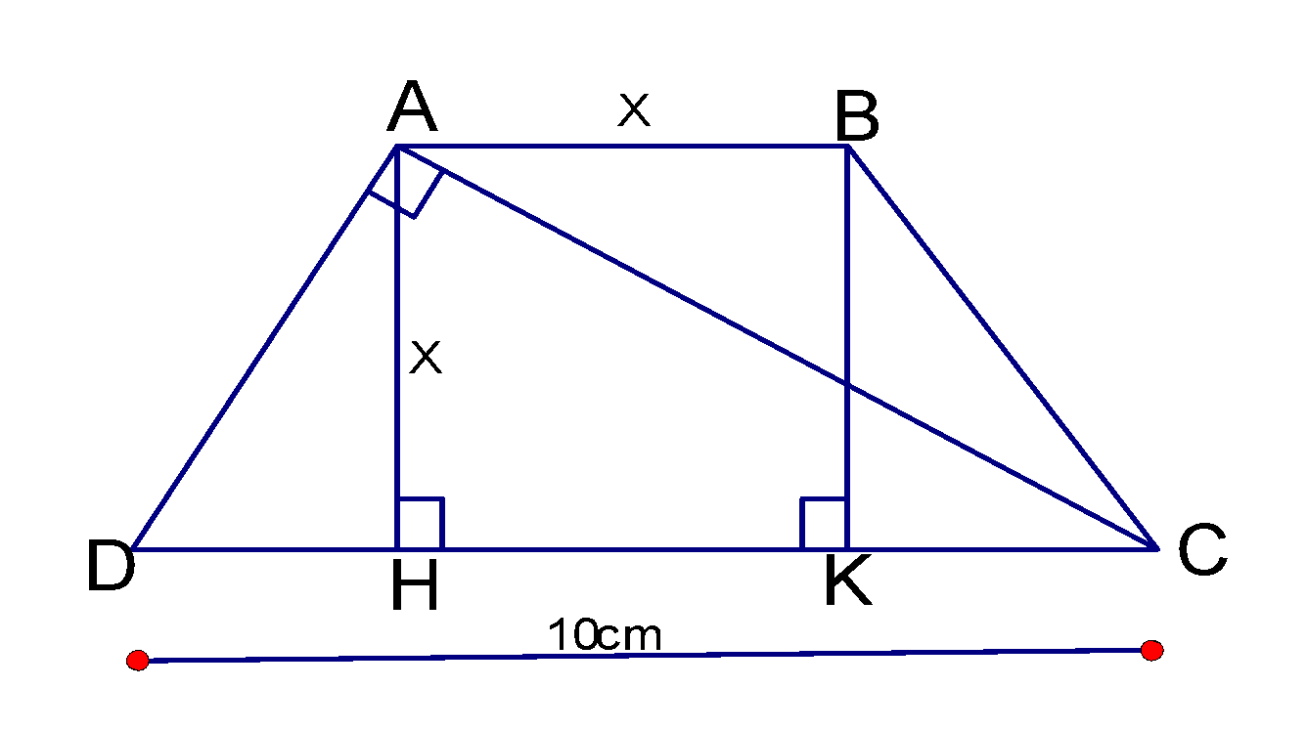



AHD = BKC (cạnh huyền- góc nhọn)



Suy ra : DH = CK = .



Vậy HC = HK + CK = x + =



Áp dụng hệ thức lượng cho tam giác ADC vuông ở A có đường cao AH

Ta có : AH2 = DH . CH hay 5x2 = 100



Giải phương trình trên ta được x = và x = – (loại)



Vậy AH =



**⮊ Hướng dẫn giải**

Hạ . Ta có : HD = DC ( t/c đường trung bình)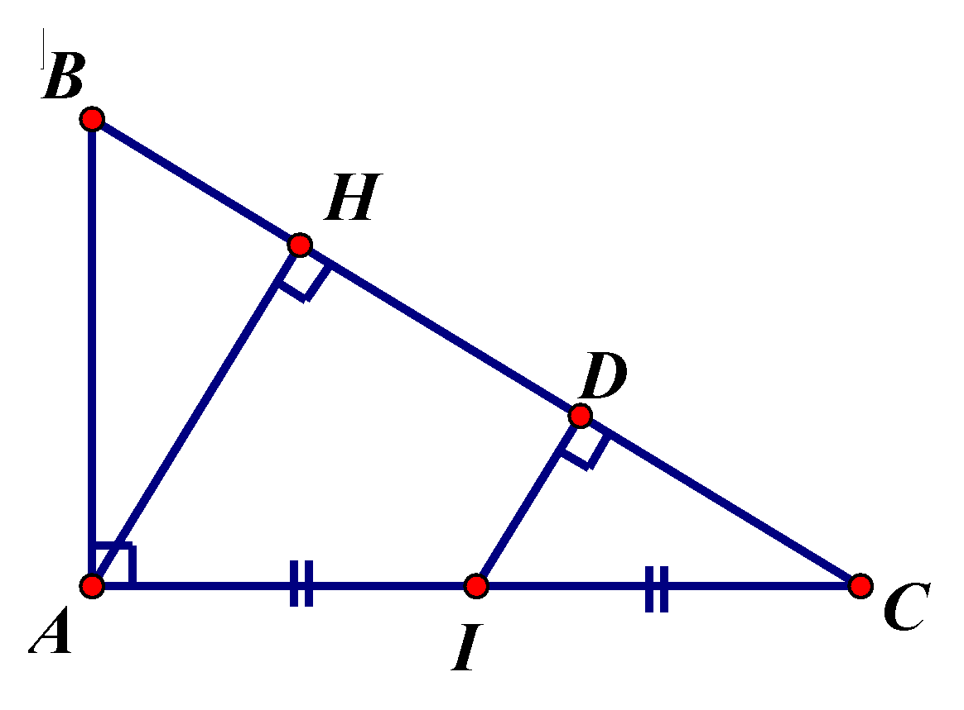



Ta có : BD2 – CD2 = ( BC - CD)2 – CD2

= BC2 + CD2 – 2BC.CD – CD2

= BC2 – BC.(2CD) = BC2 – BC.HC

= BC2 – AC2 = AB2

**⮊ Hướng dẫn giải**

Dựng điểm H thuộc tia CD sao cho BE = HD.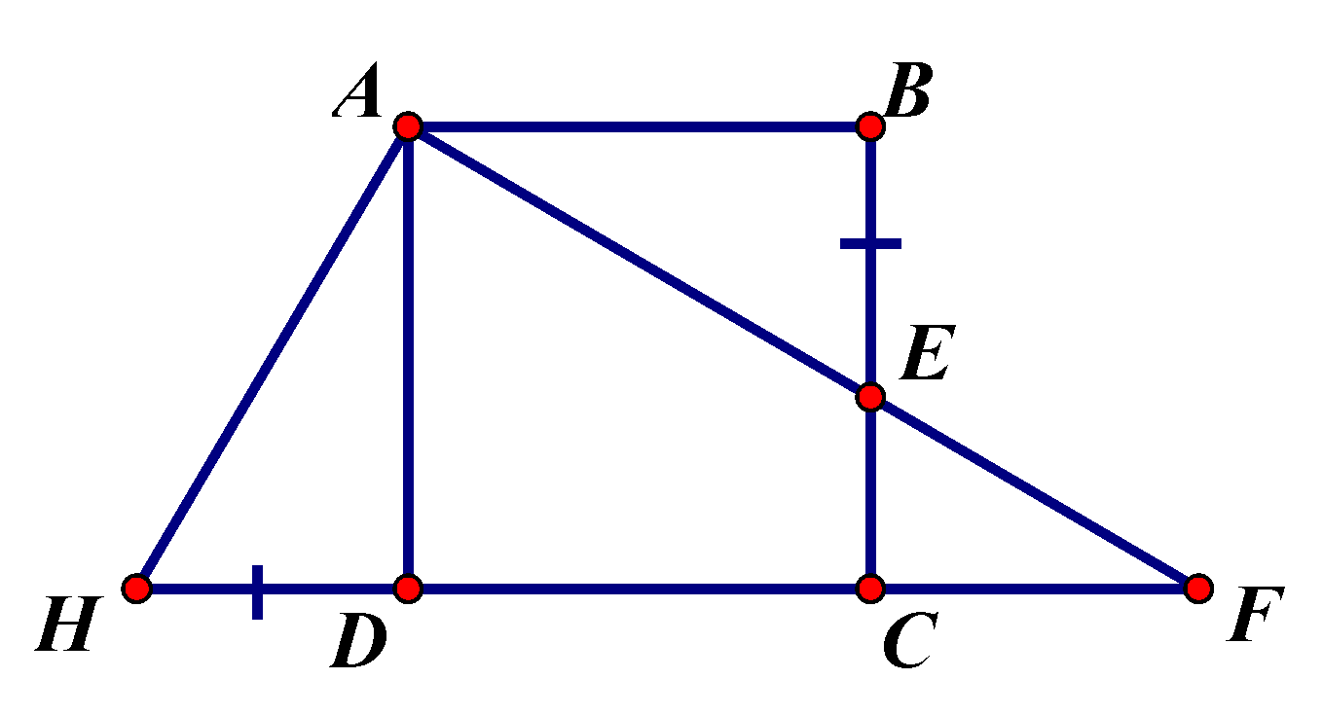

Ta có : ( c – g –c ) .



Áp dụng hệ thức lựơng cho .



Ta có : nên



**⮊ Hướng dẫn giải**

a) Áp dụng định lí Pitago. Ta có :  
   
b) Áp dụng tỉ số lượng giác. Ta có :  
  
 (*)  
c) Hạ . Ta có : ∽ ( g-g)   
  
nên (CH-CGV)   
Suy ra : (**)  
Từ (*) và (**). Ta có : hay AC là tia phân giác của .  
d) Mặt khác : ( cặp góc soletrong)nên hay cân tại D.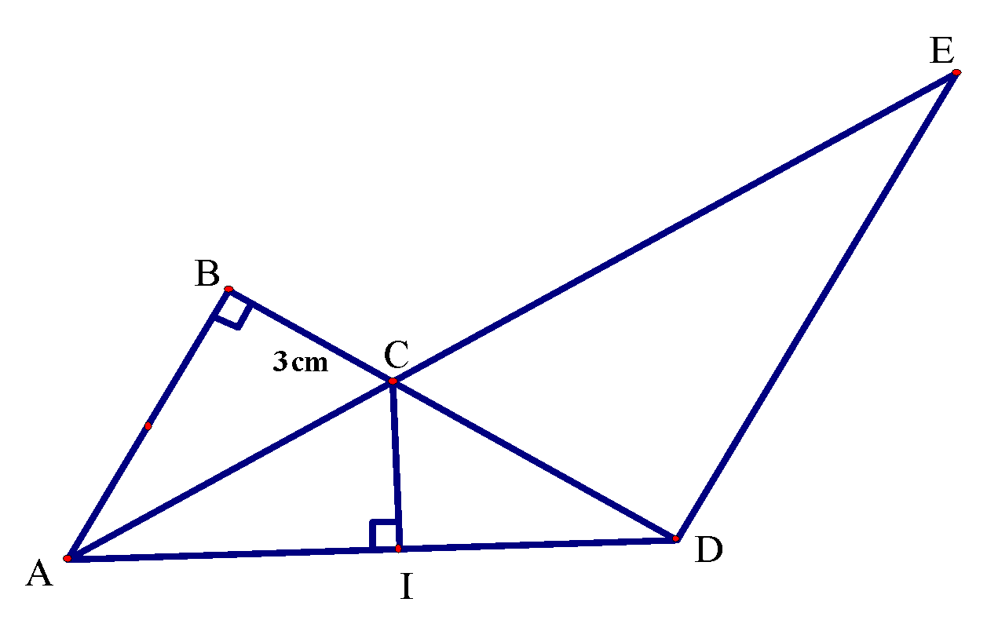



**⮊ Hướng dẫn giải**

a) ∽ ( g-g)  
 và chung



Suy ra : ∽   
Mặt khác :   
Hay HK = cosA.BC  
b) .  
Mặt khác : HM = KM = ( Tính chất đường trung tuyến trong tam giác vuông)  
nên HK = HM = KM hay △MKH là tam giác đều.



**⮊ Hướng dẫn giải**

**a)** ∽ ( g-g)  
  
nên ∽ ( c -g- c)  
  
Vậy AF = BE.cosC  
b) Vì △ABC (= 900 ).   
nên AB = SinC. BC = 0,6.10 = 6cm.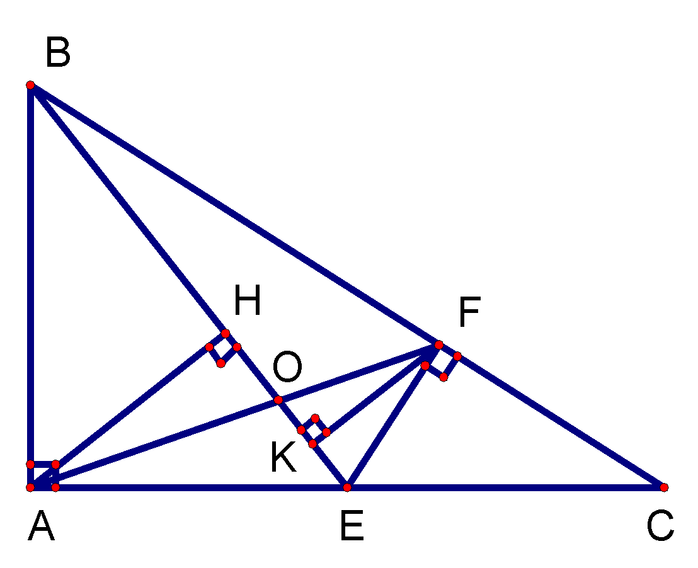



nên AE = EC = 4cm.  
Mặt khác : EF = SinC. EC = 0,6. 4 = 2,4cm.  
 ( Định lí Pitago)  
SABFE = SABC - SCFE   
= = 20,16 (cm2)  
c) Hạ AH BE; FK BE.  
Ta có : SABFE = SABE + SBFE   
 =   
 (1)  
mà + BE = ( Định lí Pitago) (2)  
 + ∽ ( g - g)  
 và chung nên ∽ ( c-g-c)  
nên (3)  
Từ (1), (2) và (3). Ta có :   
 sinAOB =





**⮊ Hướng dẫn giải**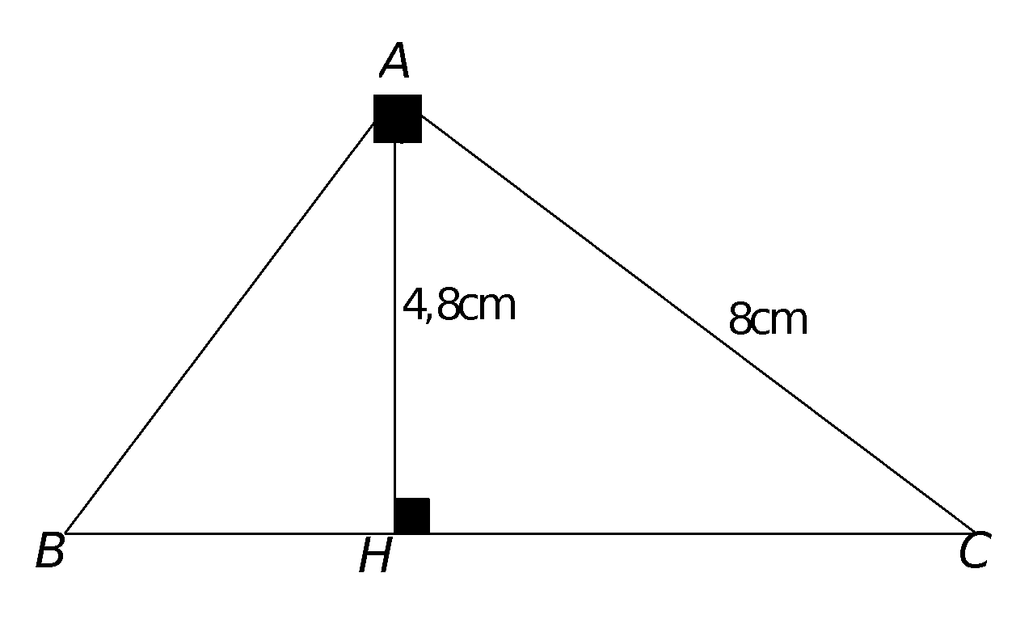

a)



b) Máy bay phải bay một quãng đường là:



**⮊ Hướng dẫn giải**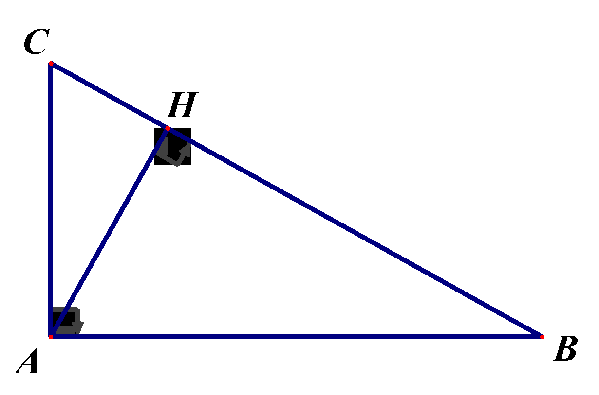

Áp dụng định lý Pitago ta có:



Áp dụng hệ thức lượng trong tam giác vuông ta có:



**⮊ Hướng dẫn giải**

1. *Gọi O là tâm đường tròn ngoại tiếp tam giác . Chứng minh vuông góc với*



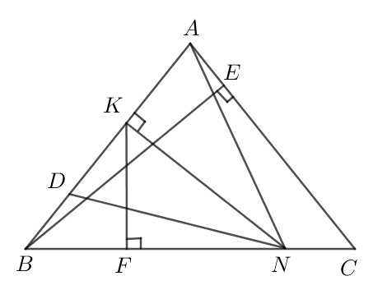 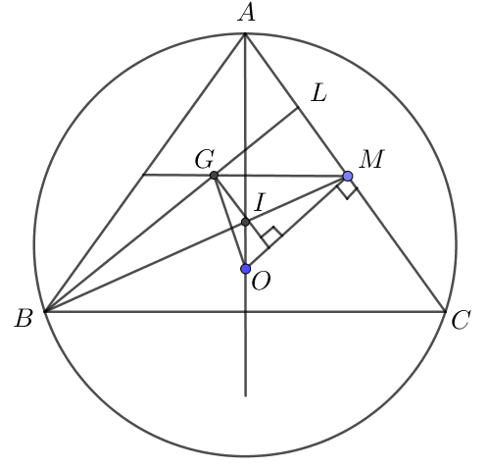

Gọi là giao điểm của . Suy ra là trọng tâm của tam giác .



Lập tỉ lệ suy ra được .



Mà vuông góc với nên



Lập luận vuông góc với nên là trực tâm của tam giác



Suy ra vuông góc với hay vuông góc với .



*b) Lấy điểm trên cạnh sao cho . Vẽ vuông góc với tại , vuông góc với AC tại , vuông góc với tại . Tính tỉ số .*



Gọilà điểm đối xứng của của qua Suy ra tam giác cân tại



Xét hai tam giác có:



Suy ra hai tam giác bằng nhau.



Suy ra



Mà nên hay



**⮊ Hướng dẫn giải**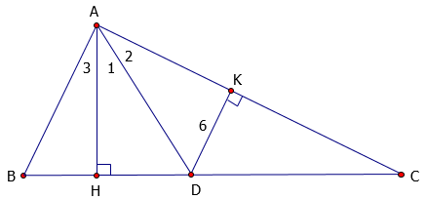

Ta có (AD cạnh chung; )



Ta lại có (cùng phụ ); ;



Mà cân tại B .



Đặt .



vuông tại A, có đường cao AH nên



. Giải phương trình, ta được:



Vậy hoặc .



**⮊ Hướng dẫn giải**

a) Áp dụng định lí Pitago, ta có :   
  
+ Áp dụng tính chất đường phân giác, ta có :   
   
Suy ra : . CD =   
b) ∽ ( g-g)  
c) Ta có : AH .BC = AB .AC   
Từ ∽  
; 